Ręczniki plażowe dla dzieci - bajkowe wzory
Gadżety dla dzieci z postaciami i motywami z ulubionych bajek wiodą prym od dawna. Takie akcesoria nie muszą spełniać jedynie funkcji rozrywkowej. Mogą być także użyteczne i funkcjonalne. Na co dzień i na wakacje.

Ręczniki i inne akcesoria
Nic tak nie zachęca dzieci do aktywnego spędzania czasu nad wodą czy na basenie jak umieszczanie motywów ze znanych im bajek czy kreskówek na plażowych i basenowych akcesoriach do pływania i wypoczynku na plaży. Uwagę dzieci przyciągają kolory i wzory - im ich więcej, tym dziecko chętniej korzysta z tych akcesoriów - na przykład z ręczników plażowych dla dzieci.

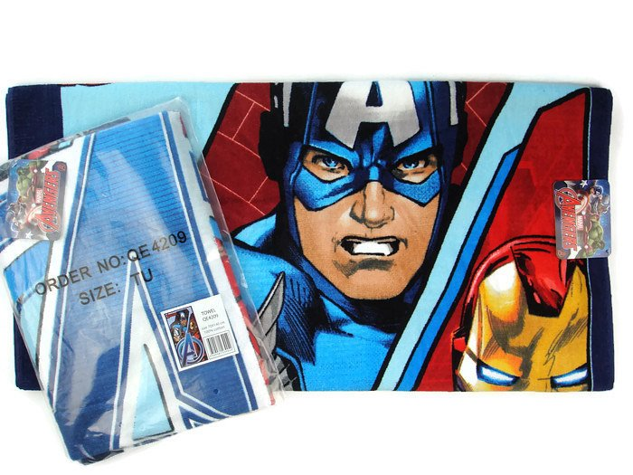
Ręczniki plażowe dla dzieci
Ręczniki plażowe dla dzieci we wzory, które są dla nich ciekawe, przyciągają ich uwagę oraz wpisują się w aktualne trendy, które są przecież tak zmienne, sprawiają im niebywałą radość. Co rusz pojawia się nowa bajka z kolejnymi postaciami czy superbohaterami, z którymi dziecko chce się utożsamiać i nimi otaczać. Na rynku pojawia się mnóstwo gadżetów, ponieważ dziecko chce mieć każdy otaczający go przedmiot naznaczony tym motywem. Obok typowych gadżetów, których funkcja jest jedynie rozrywkowa - dziecko postawi pobawi się figurką, postawi ją na półce i koniec jej użyteczności - pojawiają się także przedmioty codziennego użytku z takimi motywami. Takimi gadżetami są właśnie ręczniki.
Bogatą ofertę ręczników plażowych dla dzieci znajdziesz na stronie naszego sklepu.

